

Trame scénario pédagogique
Titre de la ressource | Développer sa vision dans l’espace
Année du cycle | ☐ Seconde ☒ Première ☐ Terminale
Domaine(s) de connaissances concerné(s) | Géométrie
Module(s) abordé(s) | Géométrie
Capacités/Connaissances du Module abordé: | Cette ressource vise à développer la vision dans l’espace de l’élève en début de module. L’objectif est de vérifier et solidifier les acquis du cycle 4.
Objectifs d’apprentissage | La vision dans l’espace.  Associer un objet réel à sa représentation numérique projetée, en perspective, en 2 dimensions.  Fluidifier le passage du plan à l’espace et de l’espace au plan.
Compétences travaillées / Capacités associées | ☒ S’approprier | -Traduire des informations
Compétences travaillées / Capacités associées | ☐ Analyser-Raisonner
Compétences travaillées / Capacités associées | ☒ Réaliser | -Mettre en œuvre les étapes d’une démarche  -Expérimenter à l’aide d’outils numérique
Compétences travaillées / Capacités associées | ☒ Valider | -Critiquer un résultat
Compétences travaillées / Capacités associées | ☒ Communiquer | À l’écrit comme à l’oral :  - rendre compte d’un résultat en utilisant un vocabulaire adapté et  choisir des modes de représentation appropriés ;
Prérequis nécessaires | Repérage dans le plan
Supports didactiques et outils mobilisés | Ordinateur et vidéoprojecteur, document élève, ciseau, règles…
Piste(s) d’approfondissement | Activité pour faire le lien entre la géométrie dans l’espace et le volume.

ACTIVITE POUR DEVELOPPER LA VISION DANS L’ESPACE

PARTIE I :
Construire un repère orthonormé (O,$\vec{i }$,$\vec{j}$,$\vec{k}$) à l’aide de la feuille quadrillée située en annexe. Pour cela, effectuer les étapes suivantes :
a) Plier la feuille quadrillée en 2 puis en 2. Déplier.
b) Découper
c) Nommer les axes et construire le repère. Scotcher.
Etape a Etape b Etape c
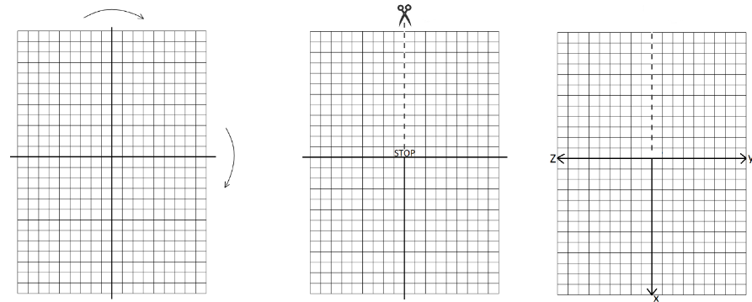

On obtient alors un repère analogue à celui-ci :
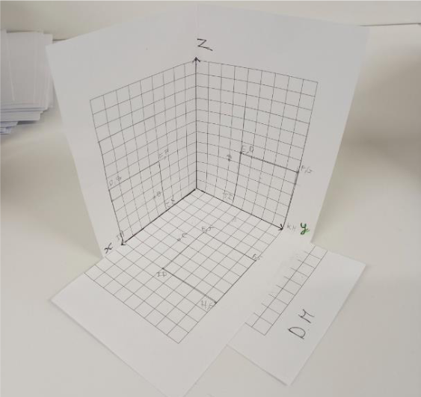
PARTIE II :
À l’aide du fichier GeoGebra « 3_points_sur_plan.ggb », répondre aux questions suivantes :
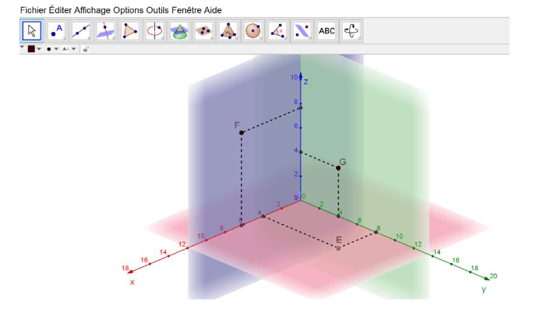
2.1) Dans le repère orthonormé (O,$\vec{i }$,$\vec{j}$,$\vec{k}$), déterminer les coordonnées des points E, F et G.
………………………………………………………………………………………………………………………………………………………………………………………………………………………………………………………………………………………………………………………………………………………………………………………………………………………………………………………………………………………………………………………..
2.2) Placer dans le repère en papier les 3 points E, F et G.
2.3) Placer les points dans le repère en papier les points H(2 ;0 ; 2) I(2 ;1 ;0) et K(0 ;4 ;3)
2.4) Quel est le lien entre la coordonnée nulle et le plan dans lequel est situé le point ?
………………………………………………………………………………………………………………………………………………………………………………………………………………………………………………………………………………………………………………………………………………

PARTIE III :
3.1) Construire un cube de 4 carreaux de côté et nommer les 8 sommets du cube ABCDEFGF. (Chaque lettre est écrite sur les 3 faces du sommet).
Remarque 1 : Le patron du cube peut ou pas être donné aux élèves.
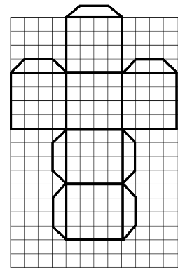
Remarque 2 : Les questions suivantes sont à réaliser dans le repère papier tout en projetant au tableau les deux fichiers GeoGebra « CUBE.ggb » et « CUBE2.ggb » au tableau.
3.2) Placer le cube dans le repère papier tel que le point A ait pour coordonnées (0 ;0 ;0)
3.3) Déterminer les coordonnées des 7 autres sommets.
………………………………………………………………………………………………………………………………………………………………………………………………………………………………………………………………………………………………………………………………………………………………………………………………………………………………………………………………………………………………………………………..
3.4) Vérifier les coordonnées d’un autre élève
Remarques 3 : On peut modifier la position du cube afin de déterminer les nouvelles coordonnées des sommets

3.5) Utiliser les cubes en papier de 10 élèves pour réaliser la figure ci-dessous
Remarque 4 : le fichier GeoGebra «10 CUBES.ggb » est projeté au tableau ainsi que l’image ci-dessous
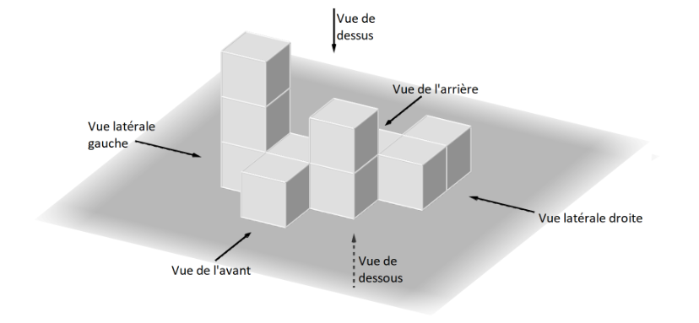
3.6) Représenter les 6 vues sur le quadrillage ci-dessous :

